MateRueda: la ruleta de los números
Avance II — Diseño del ambiente multimedia
Universidad Nacional — Sede Regional Brunca, Campus Coto
Ingeniería en Sistemas de Información
Curso: Diseño de Ambientes Multimediales (EIF425O) — Profesora M.Sc. Nury Leitón Baltodano
Modelo de diseño: Diseño Centrado en el Usuario (UCD)
Integrantes: Cristopher Ureña Valverde · Anthony Villalobos Núñez · Justin Rojas Jarquín

3. Entregables comunes

3.1 Estructura de contenidos
Los contenidos se organizan en unidades de navegación y unidades de juego. Las cinco categorías matemáticas se presentan en orden aleatorio dentro de la partida (seleccionadas por la ruleta), pero se listan aquí en un orden pedagógico progresivo, de menor a mayor complejidad.
Sección / unidad | Contenido | OA relacionado | Orden
Bienvenida y acceso | Pantallas de inicio, menú principal y creación/unión a sala | Organizacional | 1
Sala de espera | Confirmación visual de los grupos/mesas conectados antes de iniciar | Organizacional | 2
Conteo y números | Conteo de objetos representados visualmente (cantidades de 0 a 20) | OA1 | 3
Comparación de cantidades | Comparar dos grupos de objetos: mayor, menor o igual | OA2 | 4
Sumas | Situaciones sencillas de suma con apoyo visual de objetos | OA3 | 5
Restas | Situaciones sencillas de resta con apoyo visual de objetos | OA4 | 6
Figuras geométricas | Identificación de figuras básicas y su relación con objetos cotidianos | OA5 | 7
Retroalimentación y recompensas | Validación de la respuesta, mensaje de ánimo y recompensa visual | OA6 | Transversal (cada ronda)
Cierre / resultados | Marcador grupal, podio y total de estrellas obtenidas | OA6 | Última

3.2 Mapa de navegación o diagrama de flujo
El siguiente diagrama representa gráficamente las pantallas, rutas principales y decisiones del usuario, evolucionando el esquema textual presentado en el Avance I (sección 15).
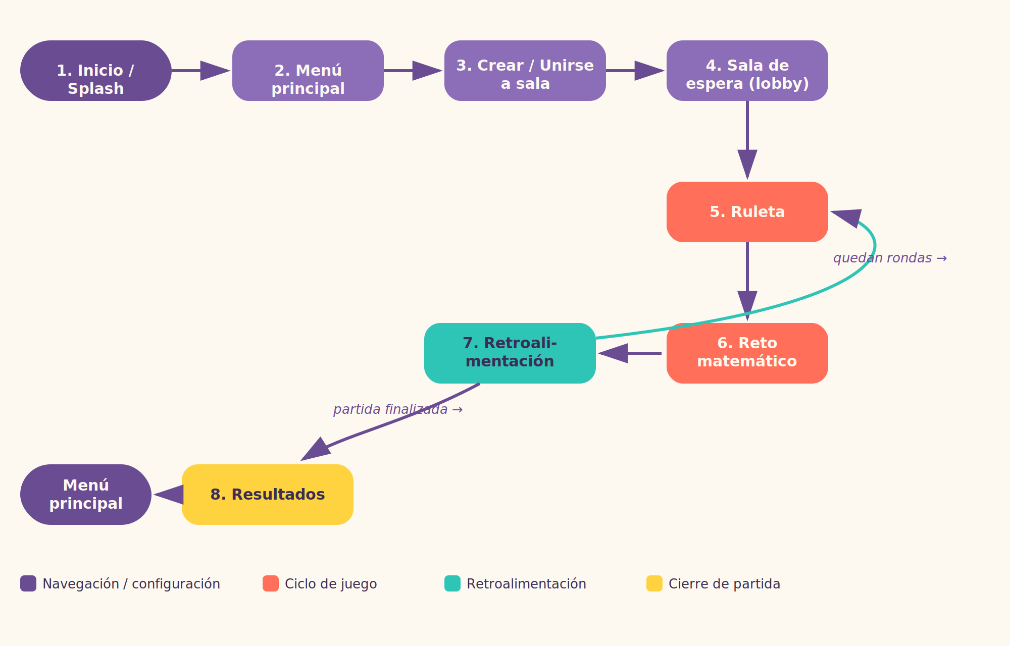
Figura 1. Mapa de navegación de MateRueda.

3.3 Storyboard o guion gráfico
Pantalla | Propósito | Contenido | Recursos | Interacción / comportamiento
1. Inicio / Splash | Dar la bienvenida mientras carga el juego | Logotipo, nombre del proyecto | Animación de carga, música ambiente suave | Transición automática al Menú principal tras 2-3 segundos
2. Menú principal | Permitir a la docente crear o unirse a una sala | Mascota Numi, mensaje de bienvenida | Ilustración de fondo, botones grandes | Toque en "Crear sala" o "Unirse a sala" navega a la pantalla 3
3. Crear / Unirse a sala | Generar o ingresar el código de sala | Código alfanumérico de 6 caracteres | Campo de entrada simple, confirmación visual | Al confirmar, navega a la Sala de espera
4. Sala de espera (lobby) | Mostrar los grupos/mesas conectados antes de iniciar | Código de sala visible en grande, íconos de participantes | Avatares de color por mesa | Botón "Iniciar partida" (solo visible/activo para la docente)
5. Ruleta | Seleccionar al azar la categoría matemática de la ronda | Ruleta con las 5 categorías | Animación de giro, sonido de ruleta | Toque en la ruleta inicia el giro; al detenerse navega al Reto
6. Reto matemático | Presentar el reto de la categoría seleccionada | Imagen del reto (objetos, símbolos), pregunta breve | Ilustración del reto, opciones táctiles grandes, botón de audio de la consigna | Selección de una opción envía la respuesta y navega a Retroalimentación
7. Retroalimentación | Indicar de inmediato si la respuesta fue correcta o incorrecta | Mensaje breve de ánimo, ícono de acierto/error | Animación y sonido de acierto/error, recompensa visual (estrella) | Automático: regresa a la Ruleta si quedan rondas, o avanza a Resultados
8. Resultados | Cerrar la partida mostrando el desempeño del grupo | Podio o marcador, total de estrellas | Animación de podio, estrellas/insignias | Botón "Volver al menú" reinicia el ciclo

3.4 Bocetos o prototipo visual
A continuación se presenta el prototipo visual de las pantallas principales, evolucionando la propuesta textual del Avance I (sección 14) a wireframes ilustrados de mayor fidelidad, elaborados en línea con la identidad visual definida en la Tarea 2 (logotipo, mascota Numi, paleta de colores y tipografías).
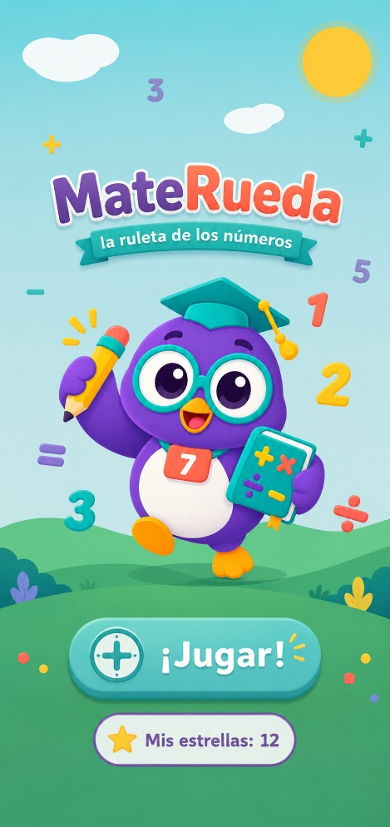
Pantalla 1-2. Inicio y Menú principal (versión combinada de bienvenida).
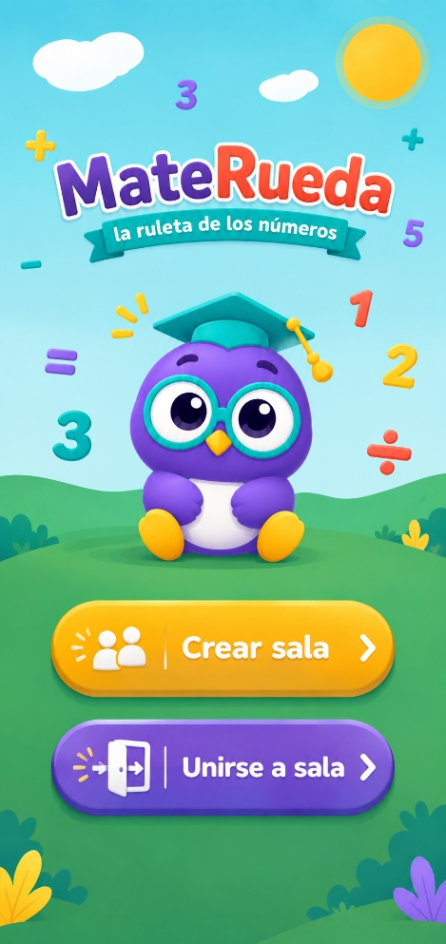
Pantalla 2. Menú principal: acceso a Crear sala / Unirse a sala.
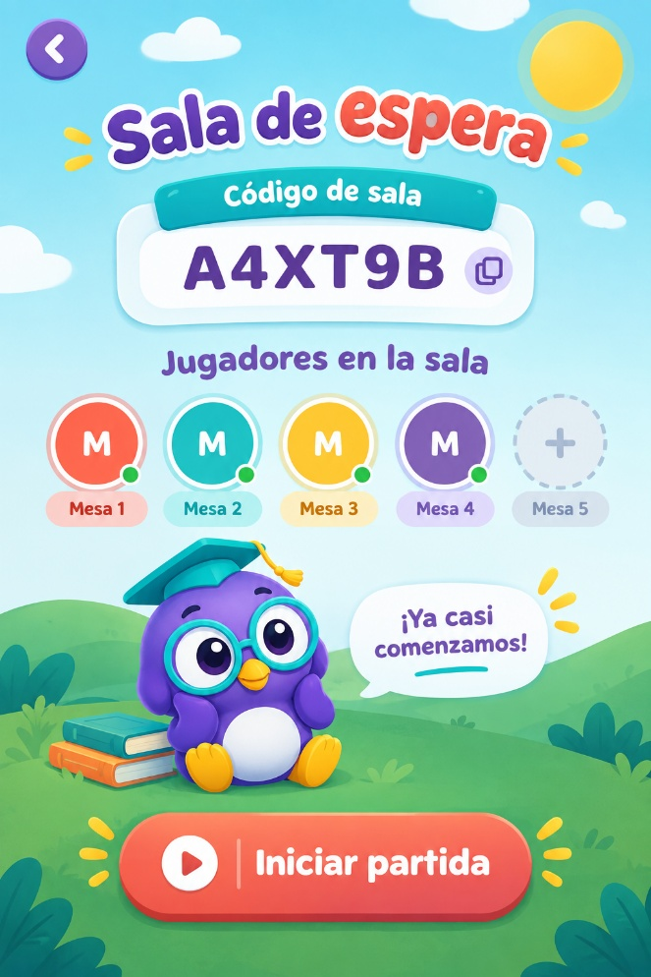
Pantalla 4. Sala de espera: código de sala y grupos conectados.
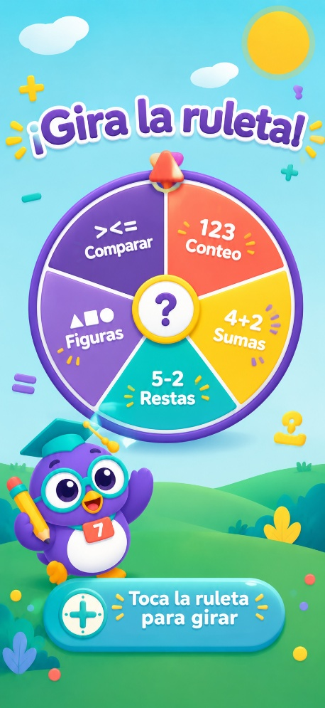
Pantalla 5. Ruleta con las cinco categorías matemáticas.
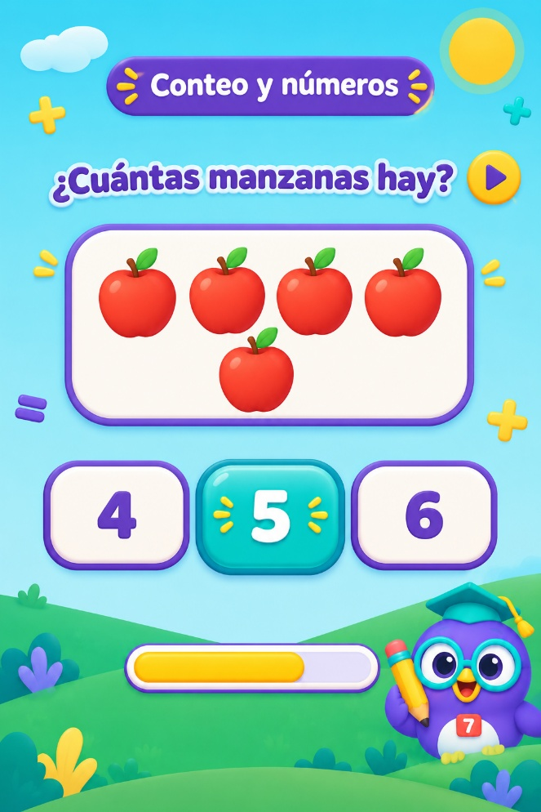
Pantalla 6. Reto matemático — ejemplo de la categoría Conteo y números.
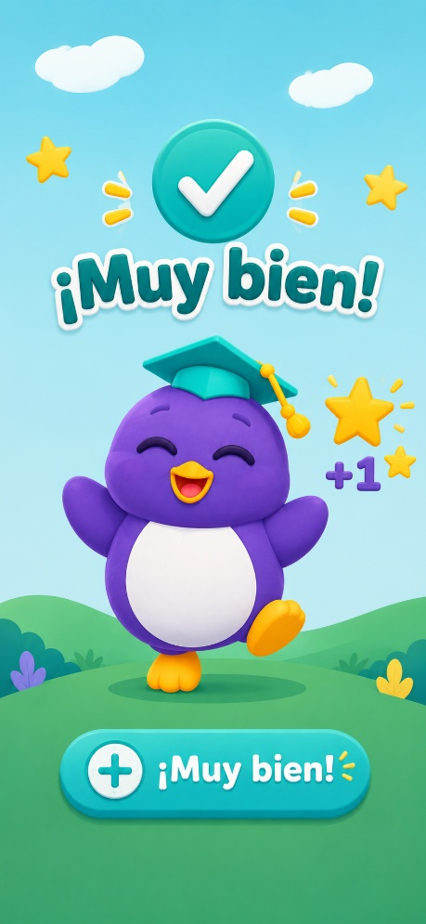
Pantalla 7. Retroalimentación inmediata ante una respuesta correcta.
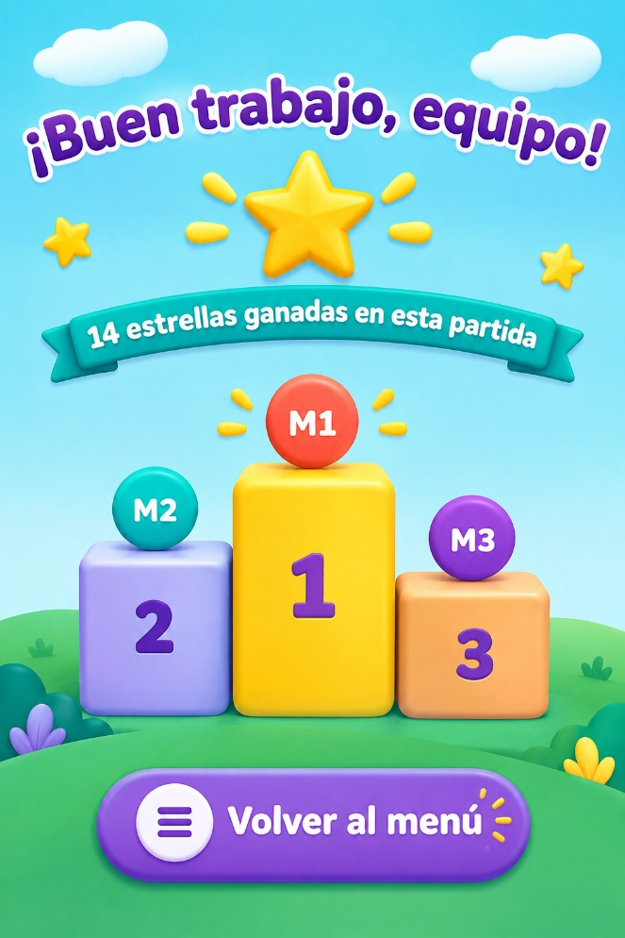
Pantalla 8. Resultados: marcador grupal y podio.

3.5 Diseño de interfaces
Tipo de pantalla | Elementos principales | Criterio de diseño aplicado | Justificación
Navegación / configuración (Menú, Crear/Unirse, Lobby) | Encabezado con logotipo, mascota guía, 1-2 botones grandes por pantalla, código de sala en tipografía grande | Una sola acción principal por pantalla; botones con área táctil amplia (≥64px) | Reduce la carga cognitiva y facilita el manejo por parte de la persona docente, que es quien opera estas pantallas
Juego (Ruleta, Reto matemático) | Ruleta o ilustración central del reto, opciones de respuesta grandes y de alto contraste, botón de audio de la consigna | Jerarquía visual clara: el elemento con el que se interactúa ocupa el centro y el mayor tamaño de la pantalla | Los estudiantes están en etapa inicial de lectoescritura; el contenido debe comprenderse principalmente por imagen y color, no por texto
Retroalimentación | Ícono grande de acierto/error, mensaje breve de ánimo, animación de recompensa (estrella) | Retroalimentación multisensorial (visual + sonora) e inmediata, con mensajes siempre positivos o neutros | Favorece la comprensión del resultado sin necesidad de leer, y evita mensajes negativos que puedan frustrar a los estudiantes con autismo del grupo
Cierre (Resultados) | Podio o marcador grupal, conteo total de estrellas, botón de regreso al menú | Enfoque en el logro colectivo del grupo antes que en la comparación individual | Es coherente con la dinámica grupal del aula y con el objetivo de evitar que la competencia genere frustración

3.6 Identidad visual
La identidad visual completa (paleta, tipografías, mascota y justificación detallada) fue definida y entregada en la Tarea 2 del curso. Se resume a continuación en el formato solicitado para este avance.
Elemento | Definición / muestra | Uso previsto
Paleta de colores | Morado Rueda #6A4C93 · Coral Energía #FF6F59 · Amarillo Estrella #FFD23F · Turquesa Calma #2EC4B6 · Crema Suave #FDF8F0 | Morado en encabezados y mascota; coral en botones de acción; amarillo en recompensas; turquesa en textos de apoyo; crema en fondos de tarjetas
Tipografías | Fredoka (títulos, botones, números) y Nunito (texto de apoyo e instrucciones) | Fredoka en todo texto grande o interactivo; Nunito en instrucciones breves y textos secundarios
Iconografía | Íconos vectoriales simples, de contorno redondeado y color plano, sin detalle excesivo | Botones de navegación, categorías de la ruleta, indicadores de acierto/error
Estilo de imágenes/ilustraciones | Ilustración vectorial plana (flat design), formas redondeadas, sin sombras duras | Fondos/escenarios, ilustraciones de los retos matemáticos (objetos para contar, figuras)
Mascota | Numi, un búho con birrete que acompaña y guía al estudiante | Presente en las pantallas de navegación y de retroalimentación, dando instrucciones y celebrando logros
Botones | Forma de píldora, degradado sutil, sombra inferior, ícono + texto corto en mayúscula inicial | Todas las acciones principales (Crear sala, Iniciar partida, Jugar, Volver al menú)

3.7 Guion multimedia
Pantalla / sección | Texto | Imagen / gráfico | Audio | Video / animación | Interacción
Inicio | "MateRueda" (logotipo, sin texto adicional) | Logotipo, fondo ilustrado | Música ambiente suave (loop corto) | Animación breve de carga (logotipo apareciendo) | Ninguna (transición automática)
Menú principal | "¡Hola, profe! ¿Listos?" | Mascota Numi, fondo de colinas | Narración corta de bienvenida (opcional) | Numi con pequeño movimiento de saludo | Toque en "Crear sala" / "Unirse a sala"
Sala de espera | "Código de sala" | Avatares de color por mesa/grupo | Sonido breve al unirse un nuevo grupo | Aparición animada de cada avatar al conectarse | Botón "Iniciar partida" (solo docente)
Ruleta | Nombre de la categoría al detenerse | Ruleta con 5 categorías ilustradas | Sonido de giro (tipo "tic-tic") y sonido de detención | Animación de giro y desaceleración de la ruleta | Toque para iniciar el giro
Reto matemático | Consigna breve (ej. "¿Cuántas manzanas hay?") | Ilustración del reto (objetos, figuras) | Narración de la consigna (botón de audio) | Ninguna o resaltado leve de la opción al tocarla | Selección de una opción entre 2-3 alternativas táctiles
Retroalimentación | "¡Muy bien!" / "¡Casi! Intentemos otra" | Ícono de acierto/error, estrella de recompensa | Sonido de acierto (alegre) o de error (neutro, nunca negativo) | Animación de Numi celebrando y de la estrella apareciendo | Ninguna (transición automática a la siguiente ronda o a resultados)
Resultados | "¡Buen trabajo, equipo!", total de estrellas | Podio ilustrado, estrellas | Sonido/música de cierre festiva | Animación de aparición del podio y conteo de estrellas | Botón "Volver al menú"

3.8 Actividades e interacciones
Actividad | Acción del estudiante | OA relacionado | Retroalimentación prevista
Reto de Conteo y números | Observar la imagen y tocar el número que representa la cantidad de objetos | OA1 | Ícono y sonido de acierto/error inmediatos; estrella si es correcta
Reto de Comparación de cantidades | Tocar el grupo de objetos que tiene más, menos o la misma cantidad | OA2 | Ícono y sonido de acierto/error inmediatos; estrella si es correcta
Reto de Sumas | Observar la cantidad inicial y la que se agrega, y tocar el resultado correcto | OA3 | Ícono y sonido de acierto/error inmediatos; estrella si es correcta
Reto de Restas | Observar la cantidad inicial y la que se retira, y tocar el resultado correcto | OA4 | Ícono y sonido de acierto/error inmediatos; estrella si es correcta
Reto de Figuras geométricas | Relacionar la figura mostrada con el objeto cotidiano que tiene esa forma | OA5 | Ícono y sonido de acierto/error inmediatos; estrella si es correcta
Cierre de partida | Observar el podio y el conteo de estrellas obtenidas por el grupo | OA6 | Animación festiva y mensaje de reconocimiento al grupo

3.9 Inventario preliminar de recursos multimedia
Recurso | Tipo | Finalidad pedagógica | Propio / externo | Herramienta o fuente | Estado
Logotipo MateRueda | Ilustración vectorial | Identidad del proyecto | Propio | Elaboración propia (SVG) | Terminado (Tarea 2)
Mascota Numi | Personaje | Guiar y motivar al estudiante | Propio | Elaboración propia (SVG) | Terminado (Tarea 2)
Fondo / escenario | Ilustración de fondo | Ambientar las pantallas | Propio | Elaboración propia (SVG) | Terminado (Tarea 2)
Ícono de estrella (recompensa) | Ícono | Representar logros y aciertos | Propio | Elaboración propia (SVG) | Terminado (Tarea 2)
Botones de navegación | Elemento de interfaz | Acciones principales de cada pantalla | Propio | Elaboración propia (SVG) | Terminado (Tarea 2)
Wireframes de las 8 pantallas principales | Prototipo visual | Guiar el desarrollo de la interfaz | Propio | Elaboración propia (SVG) | Terminado (este avance)
Ilustraciones de objetos para retos de Conteo/Sumas/Restas | Ilustración | Apoyo visual de los retos matemáticos | Propio | Por elaborar en Figma/Canva | Pendiente
Ilustraciones de figuras geométricas y objetos cotidianos | Ilustración | Apoyo visual del reto de Figuras geométricas | Propio | Por elaborar en Figma/Canva | Pendiente
Efectos de sonido (acierto, error, giro de ruleta, victoria) | Audio | Retroalimentación sonora inmediata | Externo (banco de sonidos libres) | Por definir (ej. Freesound, Pixabay Audio) | Pendiente — verificar licencia de uso
Narración de voz de instrucciones | Audio | Apoyo a estudiantes con poca experiencia lectora | Propio | Por grabar por el equipo | Pendiente
Música de fondo (loop suave) | Audio | Ambientar sin distraer durante el juego | Externo (banco de música libre) | Por definir (ej. Pixabay Music) | Pendiente — verificar licencia de uso
Animaciones de giro de ruleta y de recompensa | Animación | Dar vida a la mecánica de juego y a la retroalimentación | Propio | Flutter (animaciones nativas) | Planificado para el Avance 3 (desarrollo)

4. Desarrollo específico del modelo UCD
Tal como se definió en el Avance I, MateRueda continúa el modelo de Diseño Centrado en el Usuario (UCD). En el Avance I se completaron las etapas de identificación de usuarios, investigación exploratoria e identificación de necesidades, y se dejó iniciada la etapa de Diseño. En este avance se profundiza dicha etapa, demostrando cómo las necesidades y requerimientos ya definidos se traducen en decisiones concretas de estructura, interfaz, navegación y accesibilidad.

D.1 Trazabilidad de necesidades y diseño
Necesidad del usuario | Requerimiento | Decisión de diseño | Pantalla / evidencia
Interfaz simple, clara y predecible | RNF01, RNF02 | Una sola acción principal por pantalla; íconos grandes; textos de una sola línea | Todas las pantallas del prototipo (sección 3.4)
Dinámica visual e interactiva que motive el aprendizaje | RF02, RF03, RF04 | Ruleta animada como mecánica central; retos con imágenes y opciones táctiles | Pantallas Ruleta y Reto matemático
Retroalimentación inmediata sobre las respuestas | RF05, RF06 | Pantalla de retroalimentación con ícono, sonido y mensaje en menos de 1 segundo tras responder | Pantalla Retroalimentación
Contenidos adaptados al nivel real del grupo | RF03 | Cinco categorías definidas junto con la docente colaboradora (conteo, comparación, sumas, restas, figuras) | Estructura de contenidos (sección 3.1)
Experiencia grupal y lúdica, distinta de apps individuales | RF01, RF08, RF09, RF10 | Sala compartida proyectada en pantalla del aula, con control docente y marcador grupal | Pantallas Sala de espera y Resultados
Funcionar bajo las condiciones de conectividad de la escuela | RNF05 | Reutilización de la infraestructura Firebase ya probada en Word Wonders Link; sincronización con criterio de tiempo verificable | Arquitectura técnica (heredada de Word Wonders Link)

D.2 Aplicación de principios de UCD
Principio | Cómo se aplicará | Evidencia en el prototipo
Usabilidad | Cada pantalla resuelve una sola tarea, con botones grandes y de alto contraste, pensados para dedos pequeños y poca precisión motriz fina | Botones de Menú principal, Sala de espera y opciones de respuesta del Reto matemático
Accesibilidad | Toda instrucción relevante se comunica por ícono, color y audio, sin depender exclusivamente del texto escrito, en beneficio de todo el grupo, incluidos los dos estudiantes con autismo | Botón de audio de la consigna en el Reto matemático; retroalimentación visual y sonora combinada
Consistencia visual | Uso sistemático de la misma paleta, tipografías, mascota y estilo de botones en todas las pantallas del ambiente | Identidad visual aplicada de forma uniforme en las 8 pantallas del prototipo (sección 3.4)
Retroalimentación inmediata | Validación automática de la respuesta con aviso visual y sonoro en el momento, sin espera ni intervención de otros jugadores | Pantalla de Retroalimentación, que sustituye por completo la calificación entre pares de la aplicación original
Control del usuario | La persona docente mantiene el control de la partida (creación de sala, inicio, avance y cierre), mientras los estudiantes solo interactúan con el reto vigente | Botones "Iniciar partida" (Sala de espera) y flujo automático entre Ruleta, Reto y Retroalimentación

D.3 Plan de evaluación de usabilidad
Esta evaluación está planificada para ejecutarse durante el Avance 3, una vez que exista una primera versión funcional del prototipo, en coordinación con la docente colaboradora.
Aspecto | Tarea de prueba | Criterio de éxito | Evidencia que se recopilará
Comprensión de la consigna | Pedir a un estudiante que explique, con sus palabras o señalando, qué debe hacer en el Reto matemático | Al menos 8 de 10 estudiantes comprenden la consigna sin ayuda adicional de la docente | Observación directa y registro escrito de la docente/equipo
Facilidad para responder | Observar si el estudiante logra seleccionar una opción de respuesta en su primer intento | Al menos 8 de 10 estudiantes seleccionan una opción sin tocar accidentalmente otra | Observación directa durante la sesión de prueba
Percepción de la retroalimentación | Observar la reacción del estudiante ante la pantalla de acierto/error | La mayoría del grupo reconoce visualmente si acertó o no, sin necesidad de que la docente lo explique | Observación directa y comentarios de la docente
Control docente de la partida | Pedir a la docente que cree una sala, la inicie y la cierre sin apoyo técnico del equipo | La docente completa el ciclo completo de una partida sin errores críticos | Registro de incidencias y retroalimentación cualitativa de la docente
Cumplimiento de RNF05 (sincronización) | Medir el tiempo entre la acción de un jugador y su reflejo en los demás dispositivos/pantalla | Al menos 9 de cada 10 acciones registradas se reflejan en 3 segundos o menos | Registro de tiempos durante las pruebas funcionales

5. Cronograma actualizado
Actividad | Estado | Fecha prevista | Responsable(s)
Investigación exploratoria, definición del problema, objetivos, alcance, requerimientos, modelo UCD y prototipo textual (Avance 1) | Completado | Hasta el 27 de agosto | Todo el equipo
Elaboración de wireframes y mockups gráficos; definición de la identidad visual infantil (Tarea 2 y este avance) | Completado | 28 de agosto al 10 de septiembre | Justin Rojas Jarquín (con apoyo de Cristopher Ureña Valverde)
Levantamiento del inventario preliminar de recursos multimedia | Completado (recursos propios); pendientes recursos de audio | 28 de agosto al 10 de septiembre | Cristopher Ureña Valverde
Integración del diseño visual al mapa de navegación y guion multimedia; redacción y revisión del Avance 2 | Completado | 11 al 17 de septiembre (cierre de Avance 2) | Todo el equipo
Adaptación del código base de Word Wonders Link: sustitución de categorías, primera versión de la lógica de validación de respuestas | Pendiente | 18 de septiembre al 1 de octubre | Anthony Villalobos Núñez
Integración de los primeros recursos visuales al prototipo funcional; pruebas internas básicas de navegación | Pendiente | 2 al 8 de octubre (cierre de Avance 3) | Anthony Villalobos Núñez y Justin Rojas Jarquín
Implementación del sistema de recompensas, el marcador y la pantalla de resultados; ajustes derivados de la retroalimentación del Avance 3 | Pendiente | 9 al 22 de octubre | Anthony Villalobos Núñez
Pruebas funcionales y de navegación, incluida la verificación de RNF05; registro de correcciones aplicadas | Pendiente | 23 al 29 de octubre (cierre de Avance 4) | Todo el equipo
Ajustes finales, documentación técnica del proyecto, preparación de la presentación y defensa | Pendiente | 30 de octubre al 12 de noviembre | Todo el equipo

6. Distribución de responsabilidades
Integrante | Actividades realizadas en Avance II | Actividades siguientes
Cristopher Ureña Valverde | Redacción y estructuración del documento del Avance 2; levantamiento del inventario preliminar de recursos multimedia; definición del guion multimedia junto con el equipo | Gestionar la búsqueda y selección de recursos de audio externos (con licencia adecuada); coordinar con la docente colaboradora las pruebas de usabilidad del Avance 3
Anthony Villalobos Núñez | Adaptación de la arquitectura de Word Wonders Link a los requerimientos de MateRueda; construcción técnica de los mockups y del mapa de navegación como insumos para el desarrollo | Adaptar el código base (Flutter/Firebase): sustitución de categorías, lógica de validación de respuestas y sistema de recompensas
Justin Rojas Jarquín | Diseño visual e ilustración de las pantallas del prototipo (wireframes); aplicación de la identidad visual definida en la Tarea 2 al guion multimedia y al diseño de interfaces | Elaborar las ilustraciones específicas de cada reto (objetos para contar, figuras geométricas) y apoyar las pruebas de navegación del prototipo funcional

7. Evidencias adjuntas
Este documento incluye, como evidencia:
• Mapa de navegación (Figura 1, sección 3.2).
• Prototipo visual de las 8 pantallas principales (sección 3.4).
• Identidad visual (logotipo, mascota y recursos gráficos), entregada previamente en la Tarea 2 y resumida en la sección 3.6.
• Matriz de trazabilidad de necesidades y diseño (sección D.1), propia del modelo UCD.

8. Entrega
1. Documento del Avance 2 en formato PDF (este documento).
2. Archivos fuente editables (PNG) de los recursos gráficos y del prototipo visual, como anexo.
3. No aplica enlace a prototipo interactivo externo en esta entrega; los wireframes se presentan como imágenes dentro de este documento.

